**Manual Test**

**Date**: 09/05/2025

**Made by**: Jadson Farias

**Test Environment (Browser and OS):**

* Google Chrome: Versão 135.0.7049.115 (Compilação oficial) (64 bits)
* Windows 11 Home 24H2

**Pré-requisito:** Estar na página de login com o link <https://www.saucedemo.com/v1/index.html>

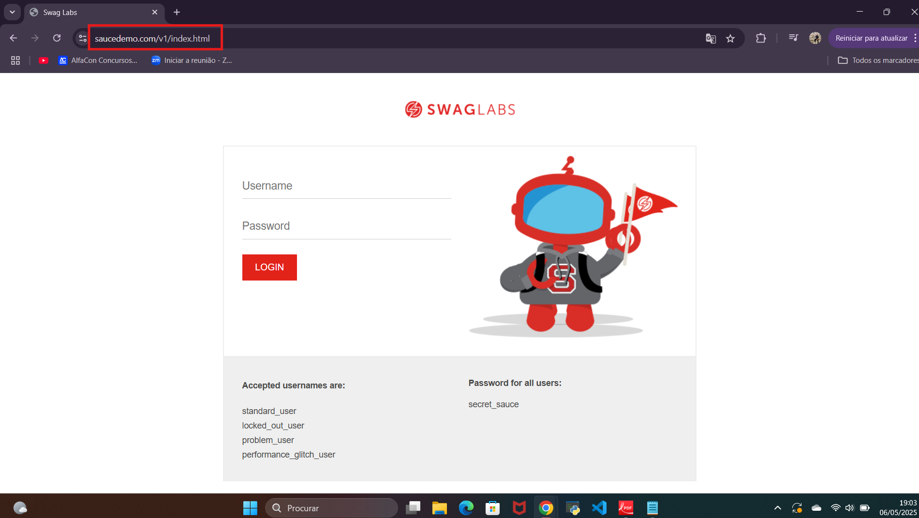

Scenario : login

Ct001 : login com sucesso

Preencher username :

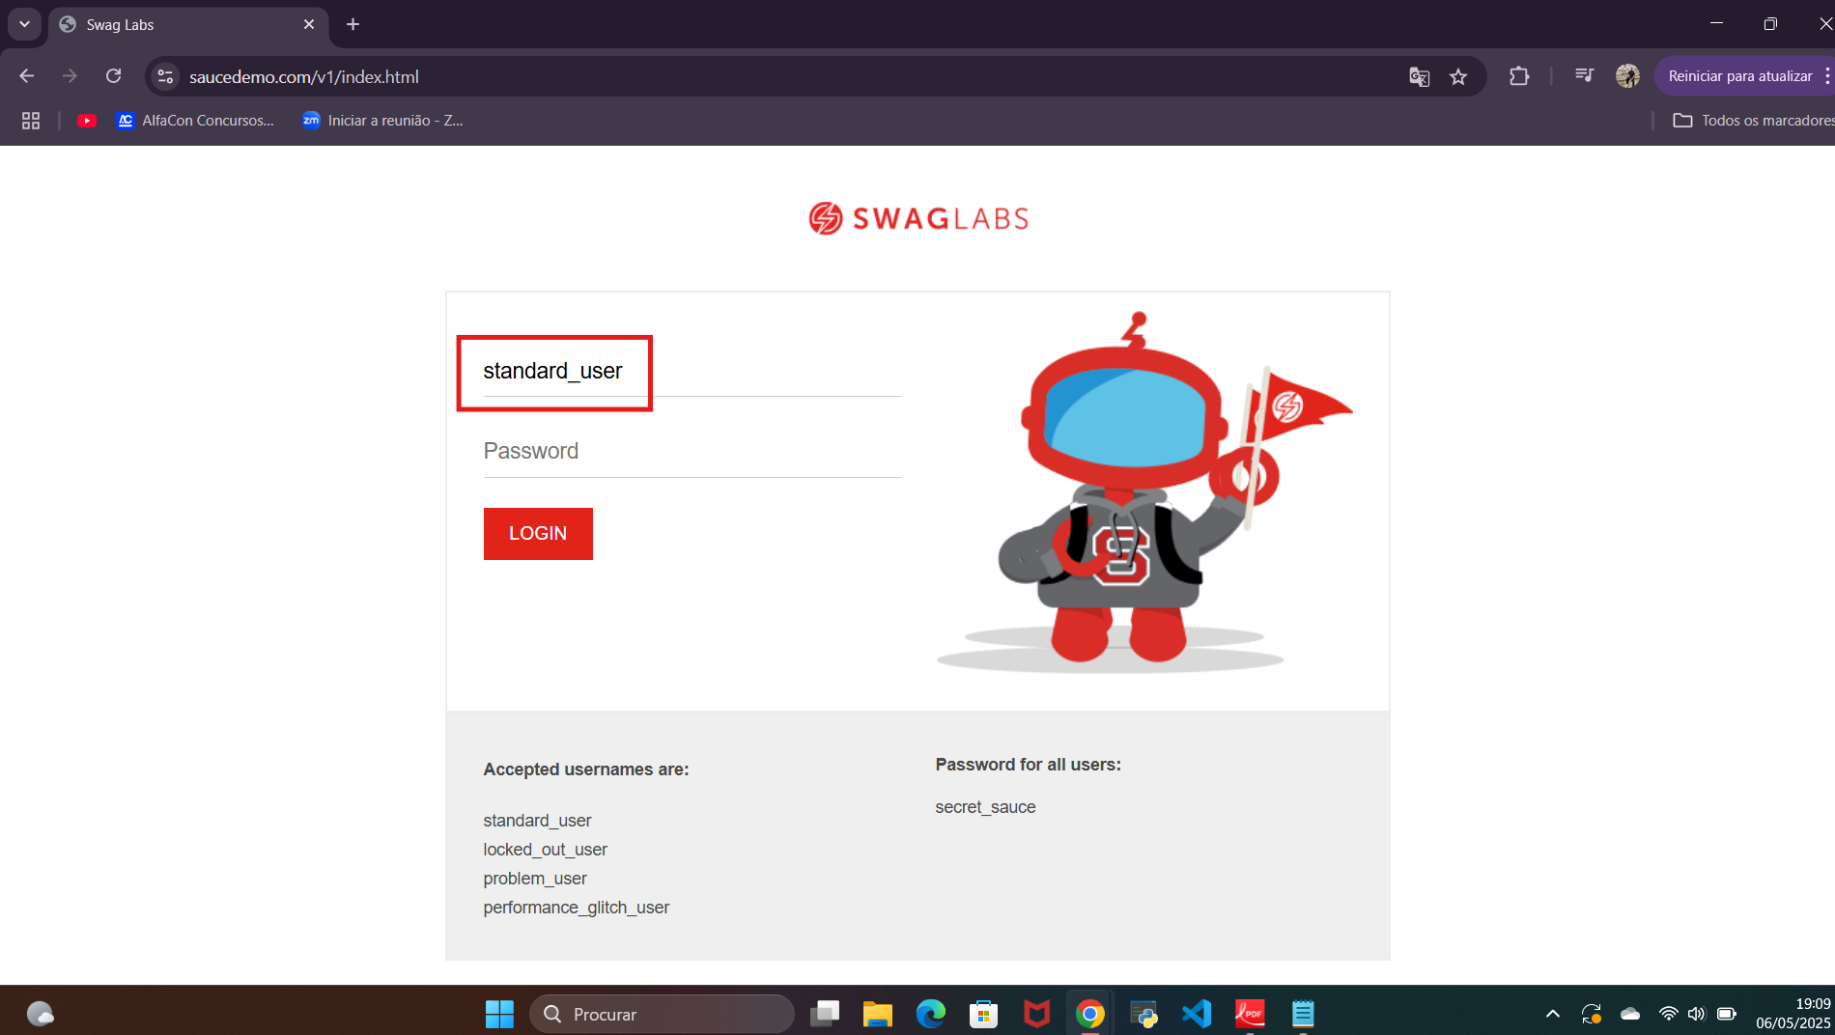

Preencher password :

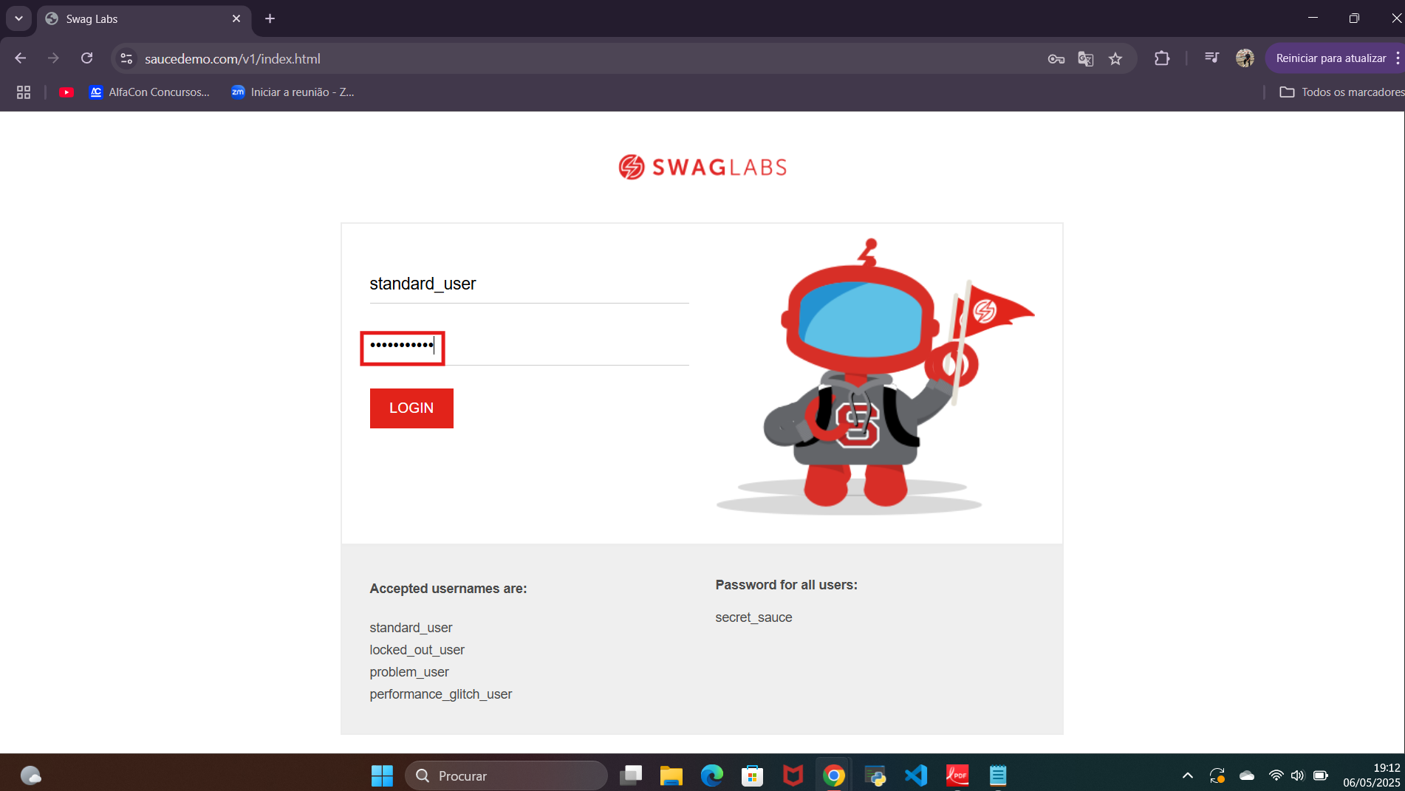

Clicar em login :

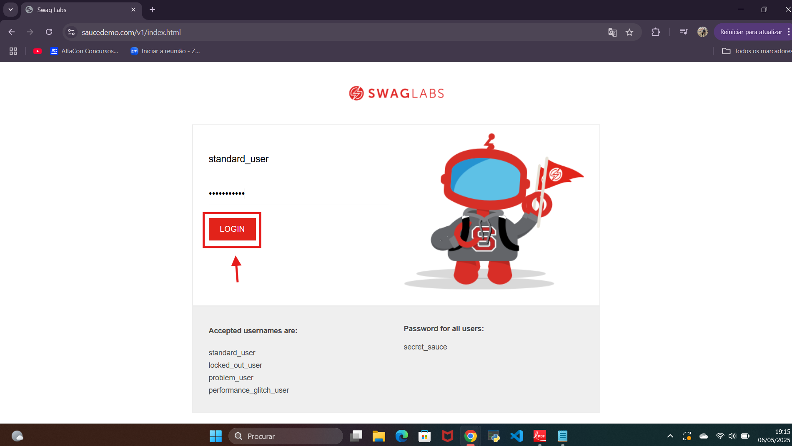

**Resultado esperado:** Login ser realizado com sucesso e o usuário aceder á página inicial.

**Resultado obtido:** O login é realizado com sucesso e o usuário acede à página de inventário <https://www.saucedemo.com/v1/inventory.html>

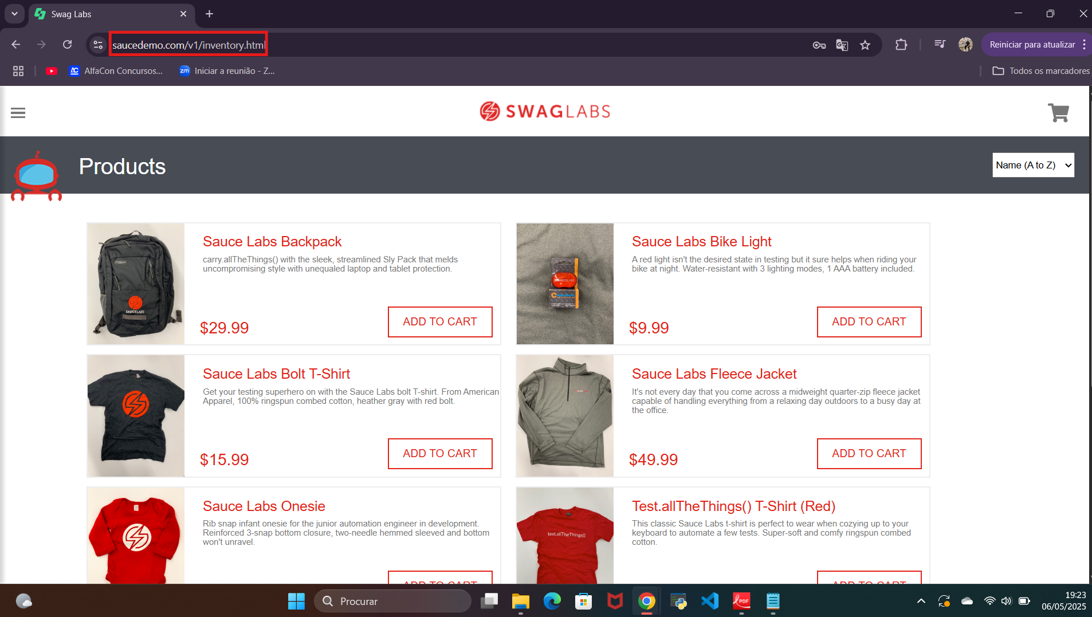

Ct002 : Login com credeciais em letras maiúsculas

Preencher o campo username com letras maiúsculas

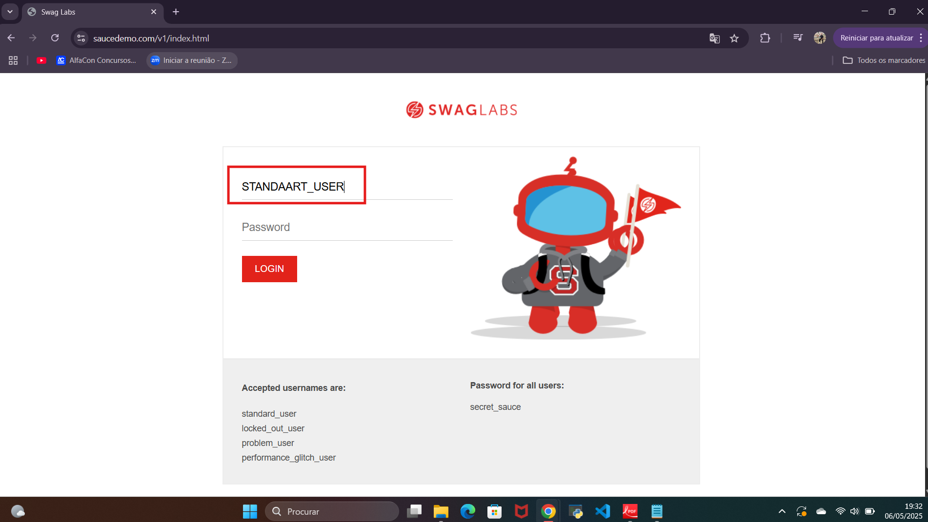

Preencher a password com senha maiúscula

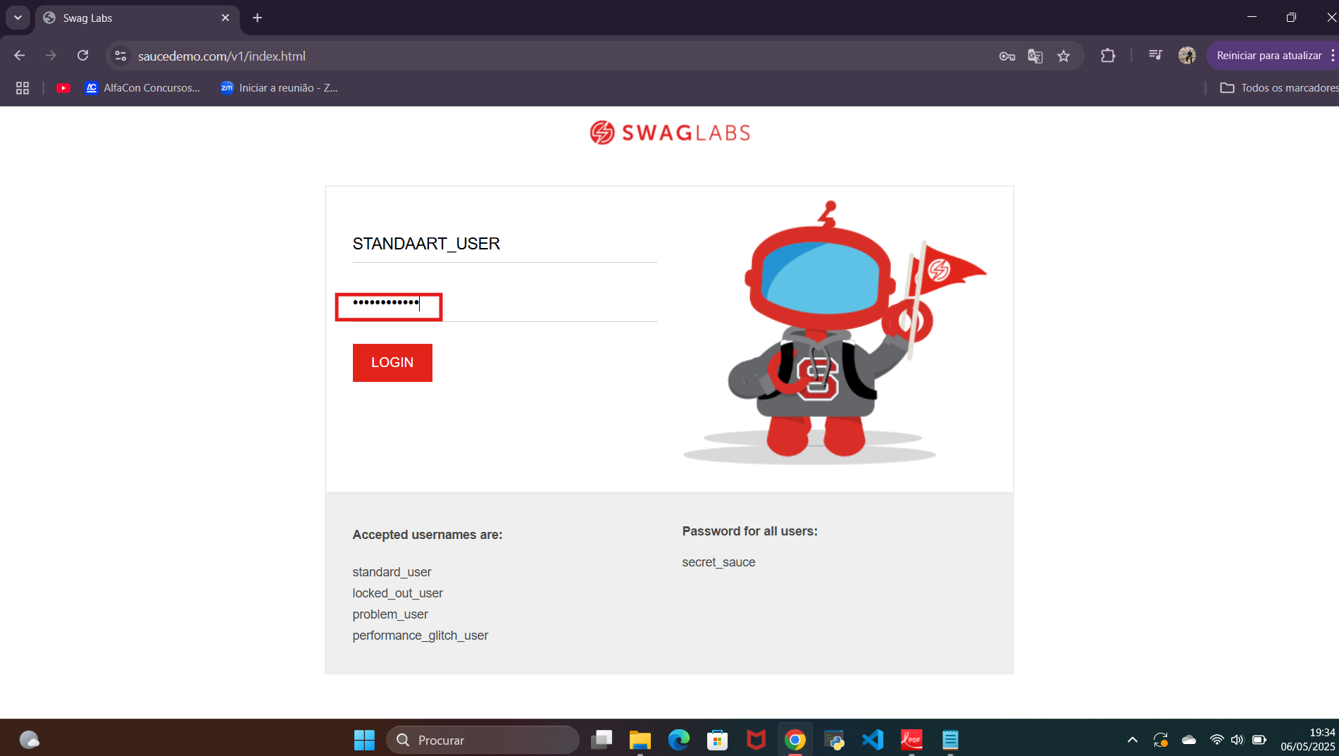

Clicar em login :

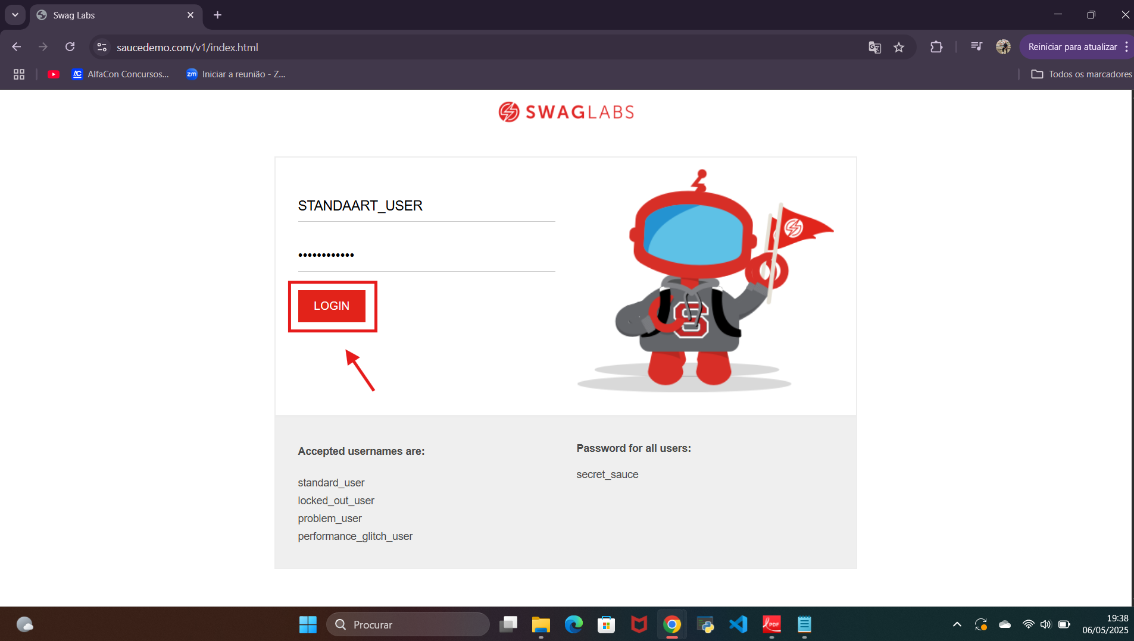

Resultado esperado : o login , não deve ser realizado e deve aparecer a mensagem de erro (Username and password do not match any user in this service)

Resultado obtido : login não realizado e mensagem de erro aparece

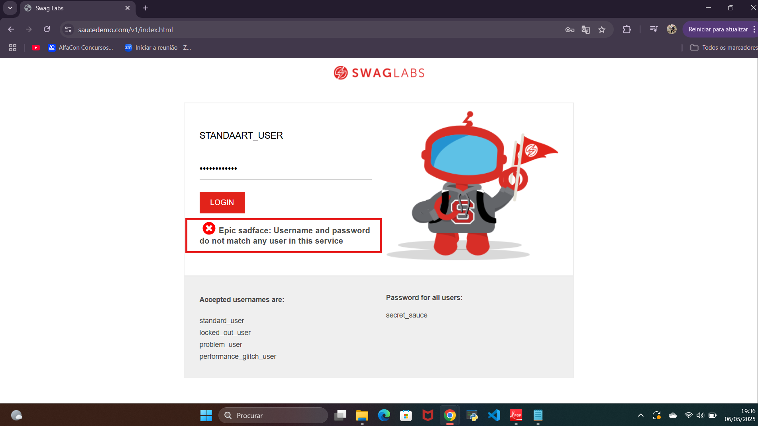

Ct003 - Login com um caracter especial antes do username

Preneencher username com o caracter especial (*) antes

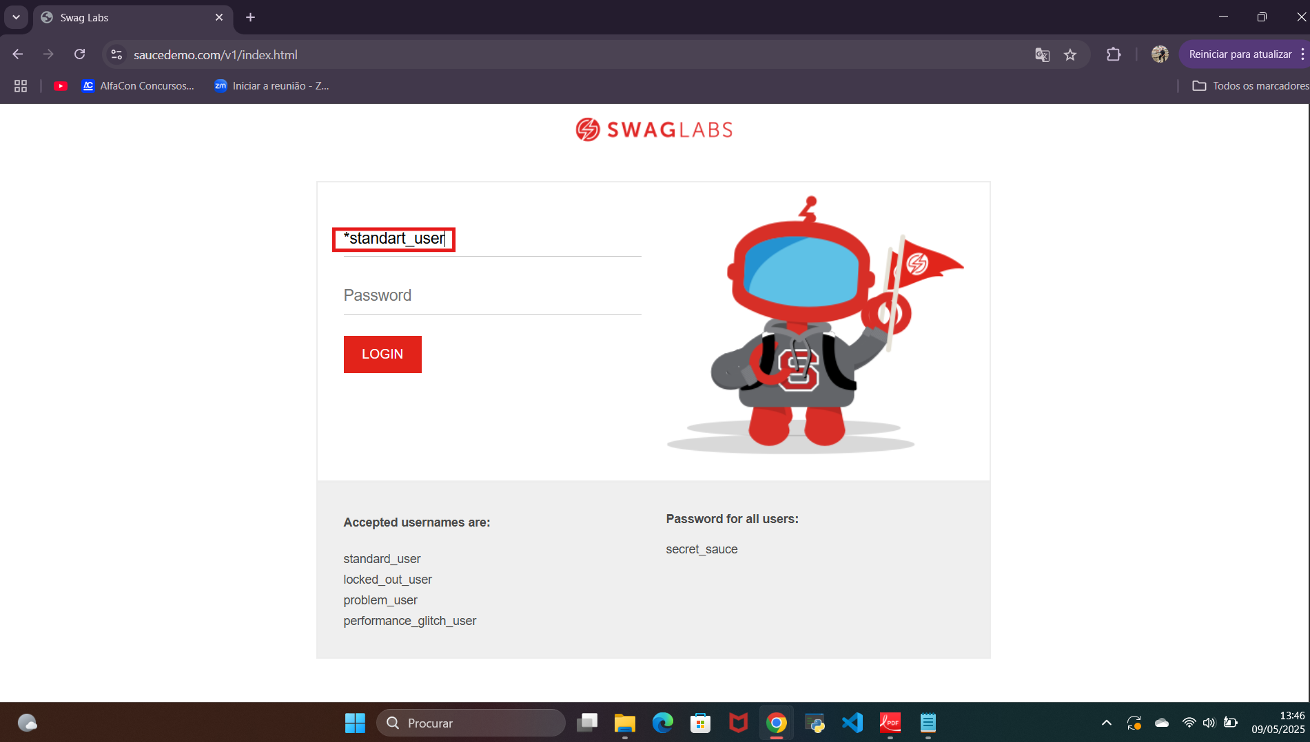

Preencher a password

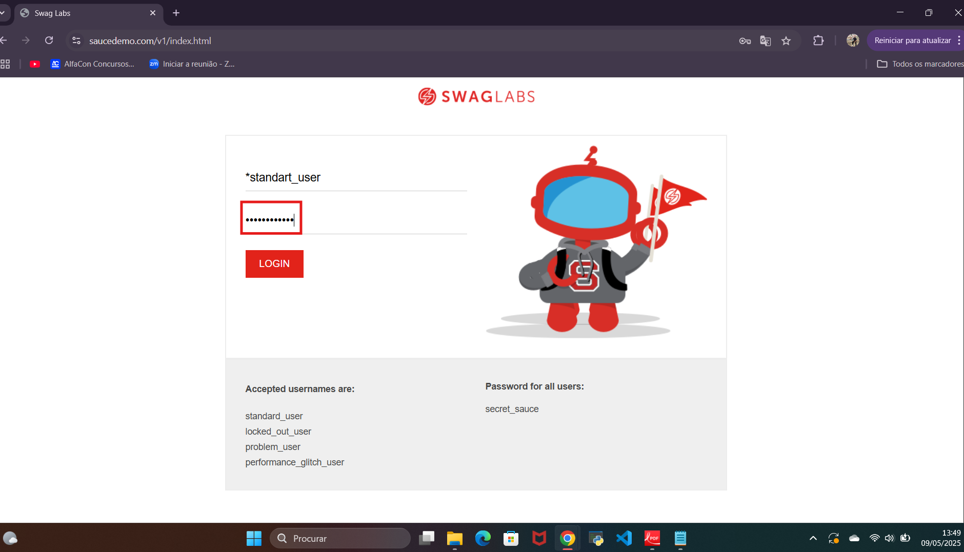

Cliclar em login :

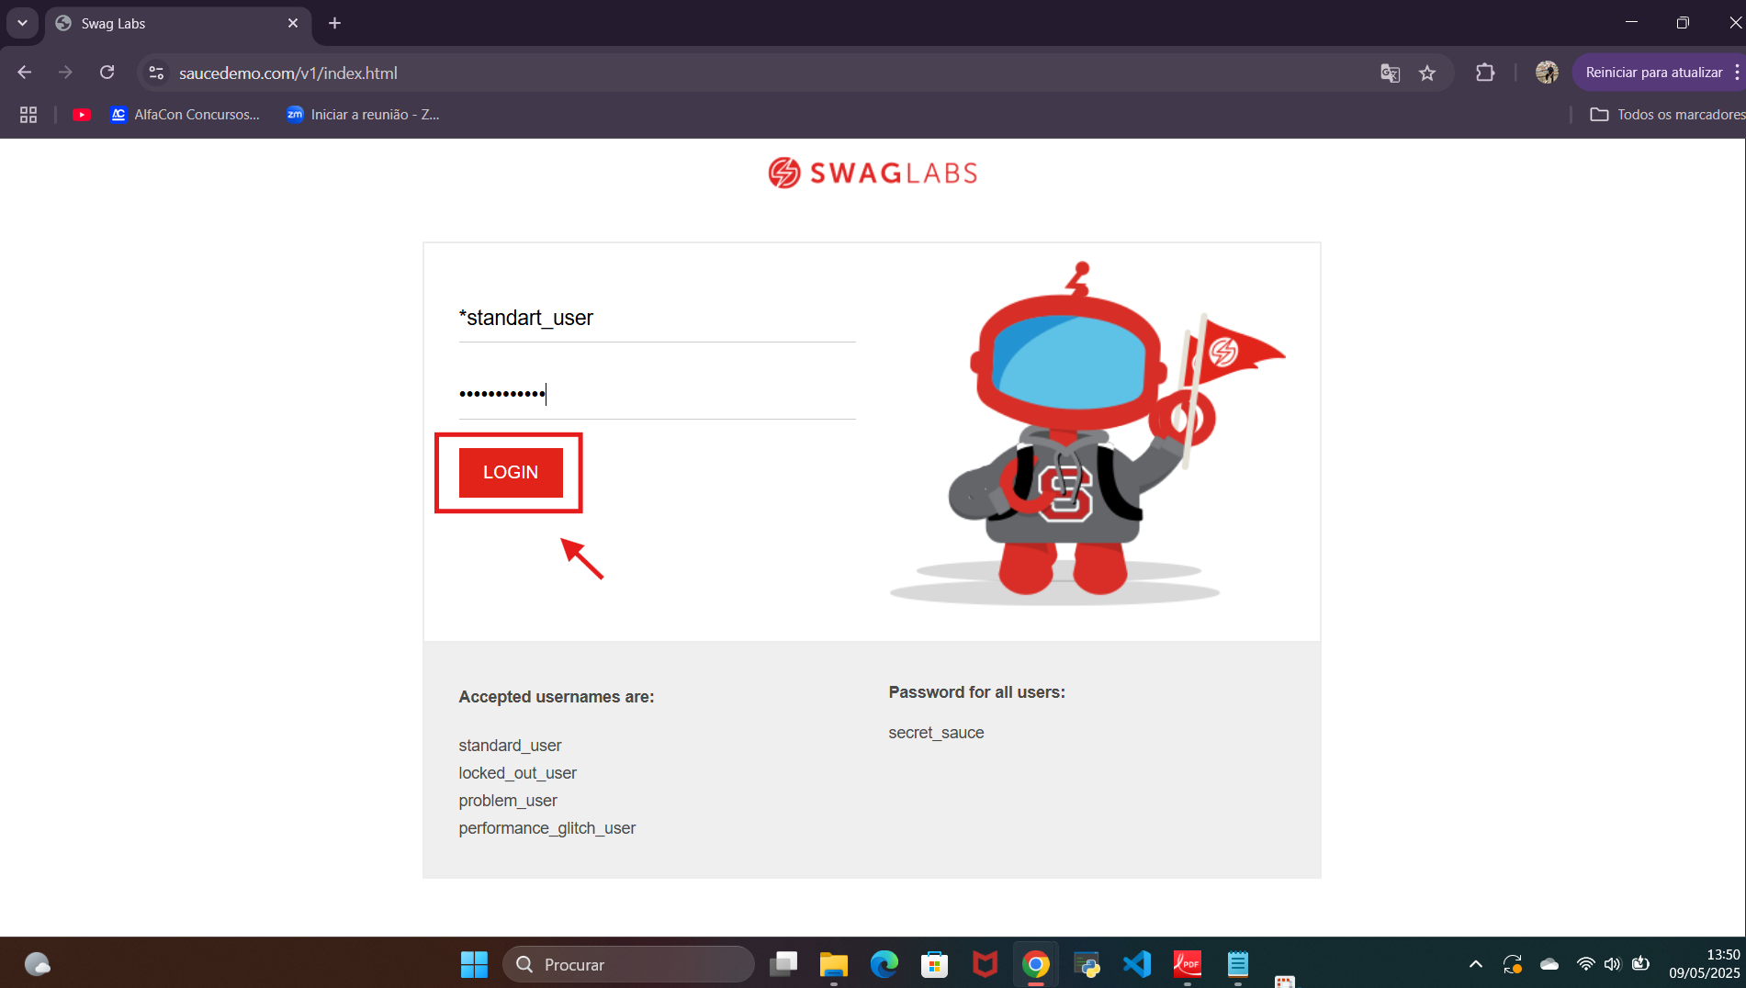

Resultado esperado : o login , não deve ser realizado e deve aparecer a mensagem de erro (Username and password do not match any user in this service)

Resultado obtido : login não realizado e mensagem de erro aparece

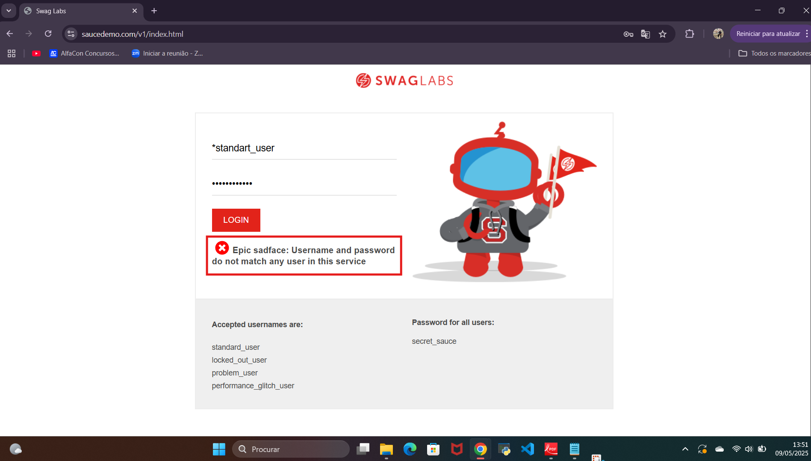

Ct004 - Login com password traduzida para português

Preencher username traduzida para o português ( usario_padrao )

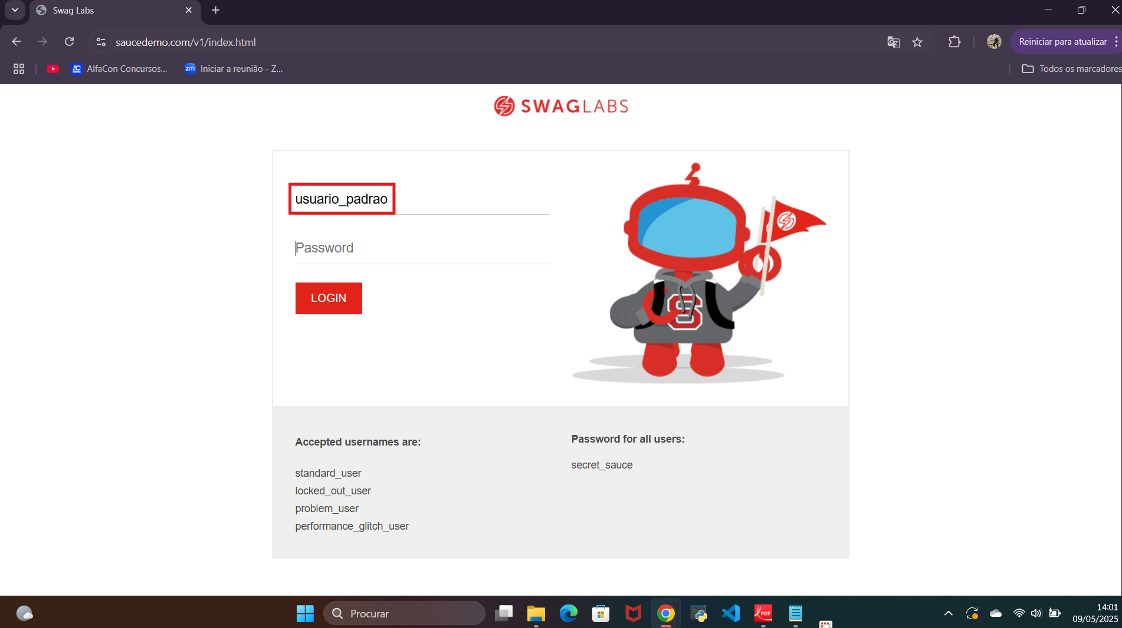

Preencher password : secrete_sauce

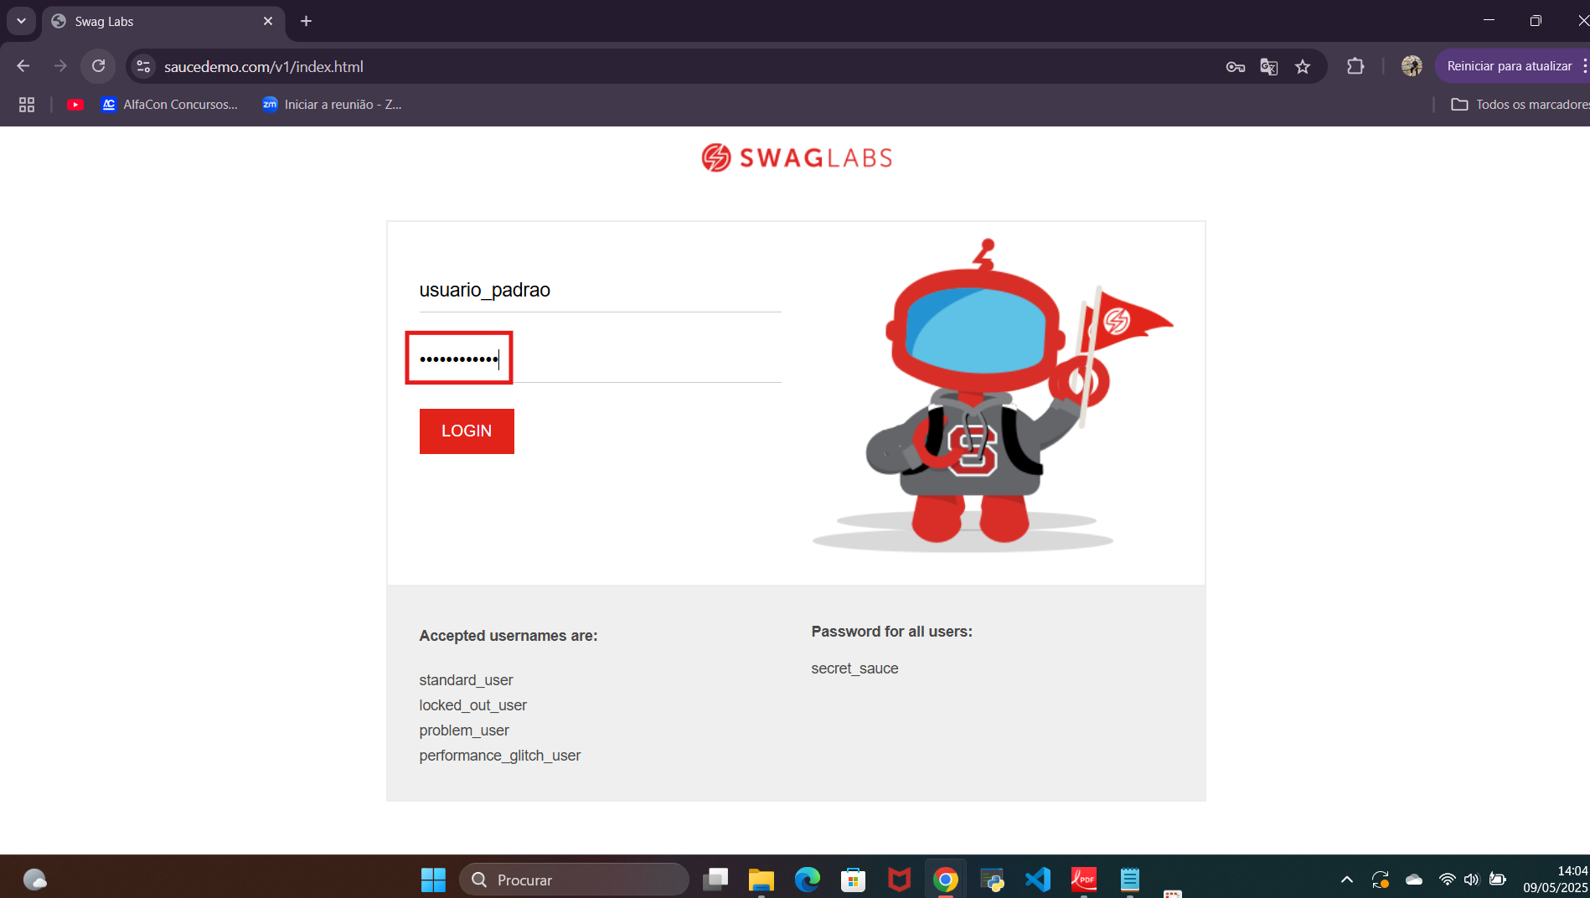

cliclar em (login) :

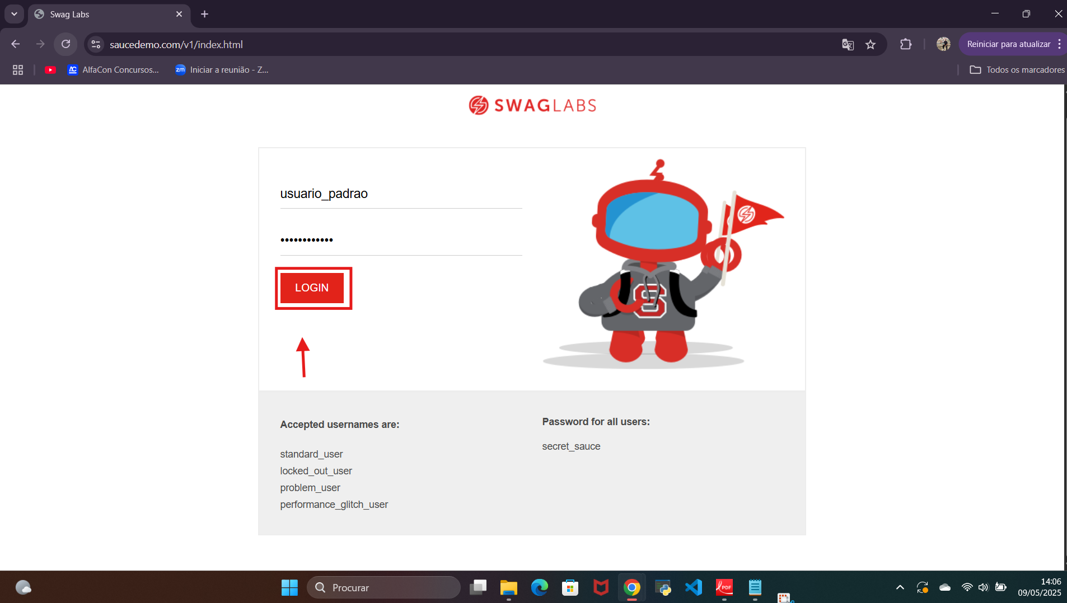

Resultado esperado : o login , não deve ser realizado e deve aparecer a mensagem de erro (Username and password do not match any user in this service)

Resultado obtido : login não realizado e mensagem de erro aparece

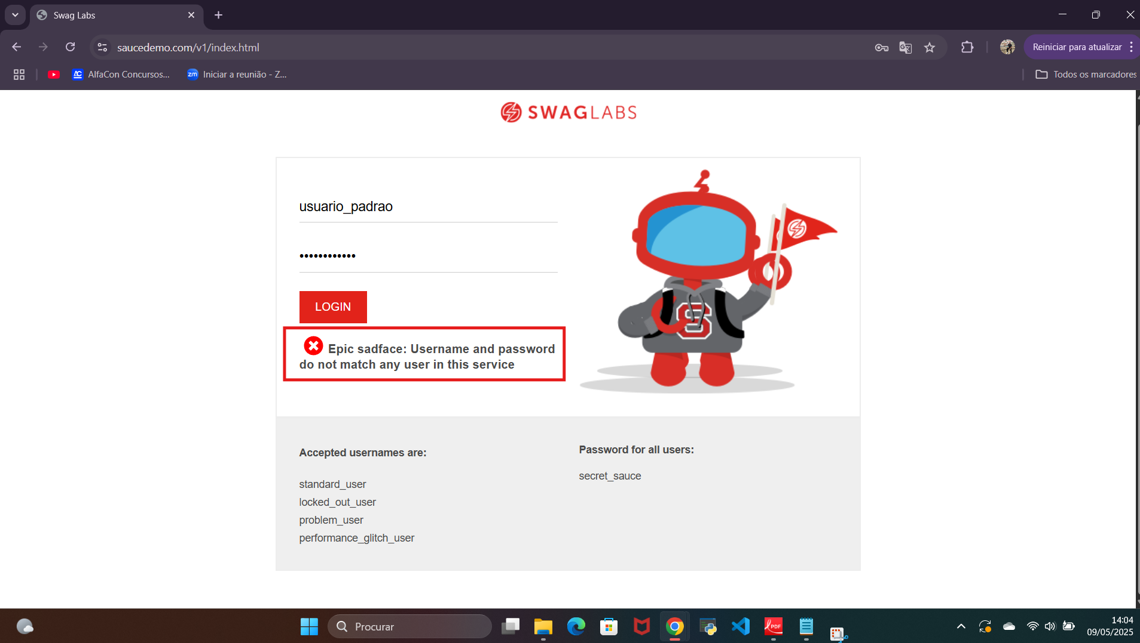

Ct005- traduzir a página de login para portugês:

Cliclar no icone de idiomas

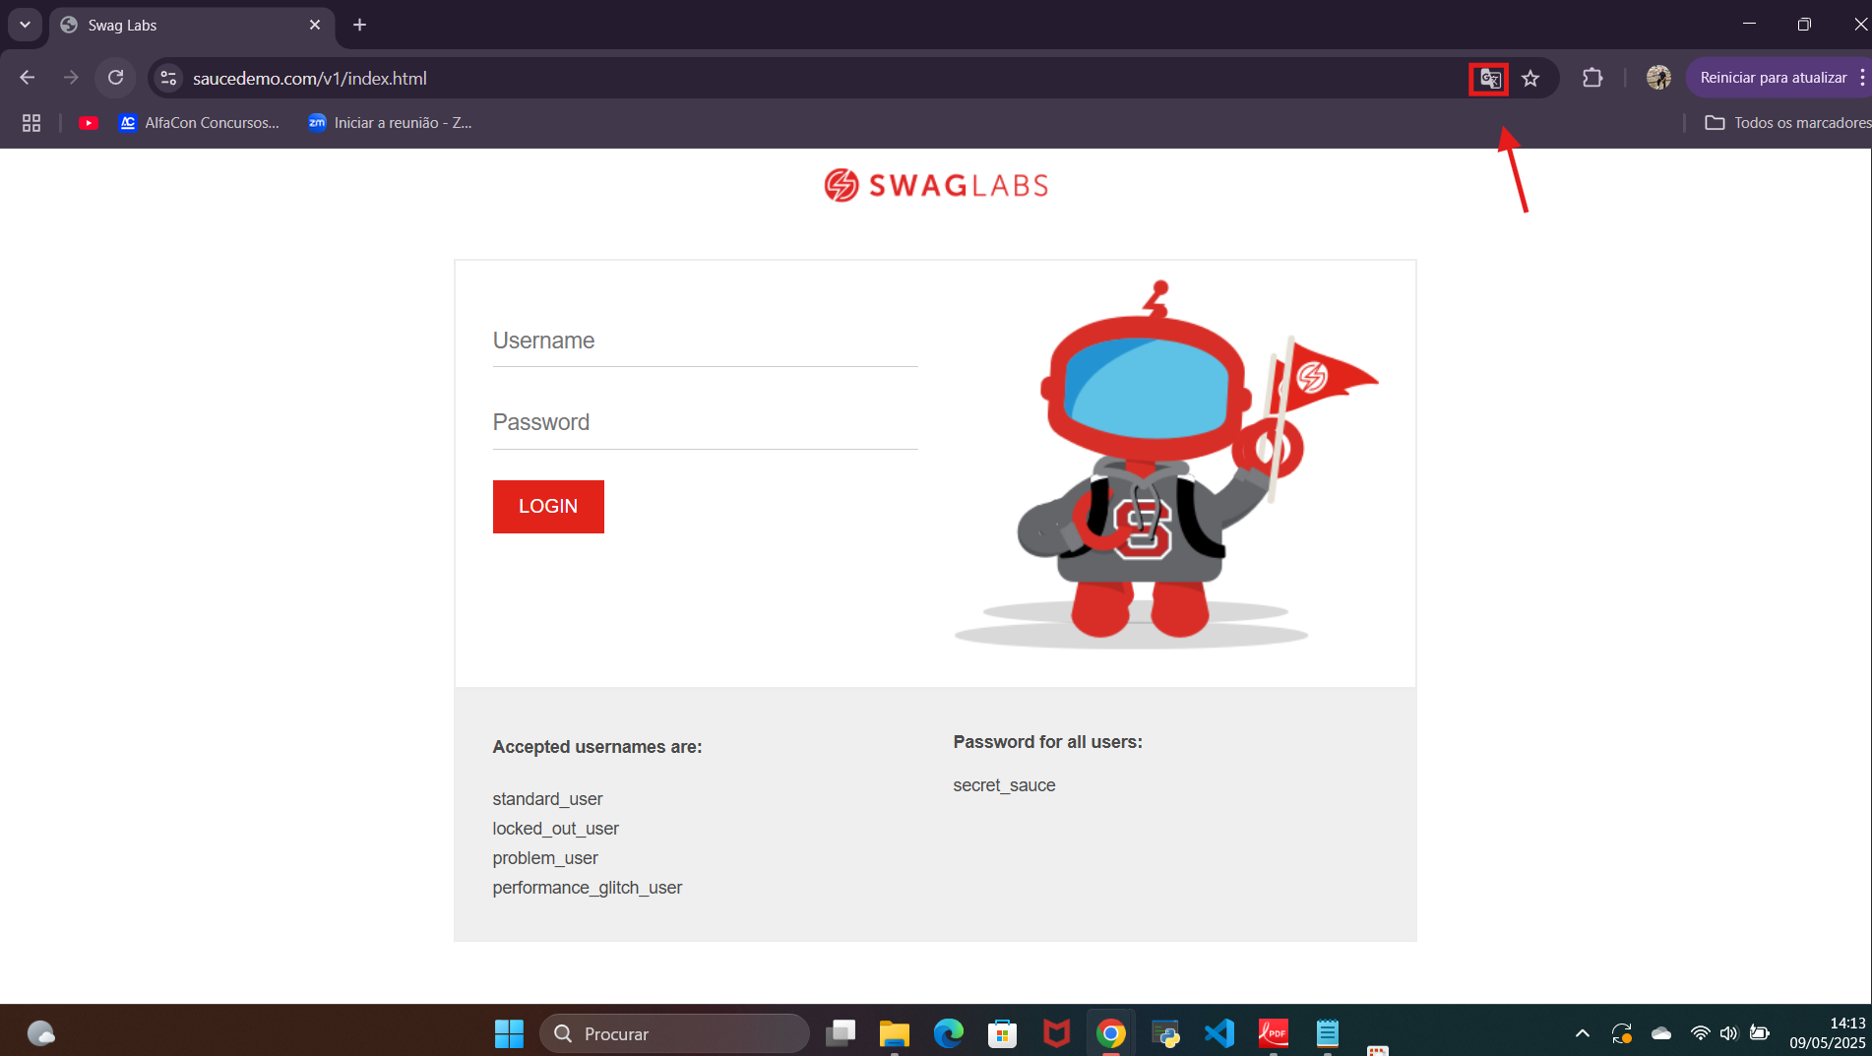

Cliclar no icone (portugês)

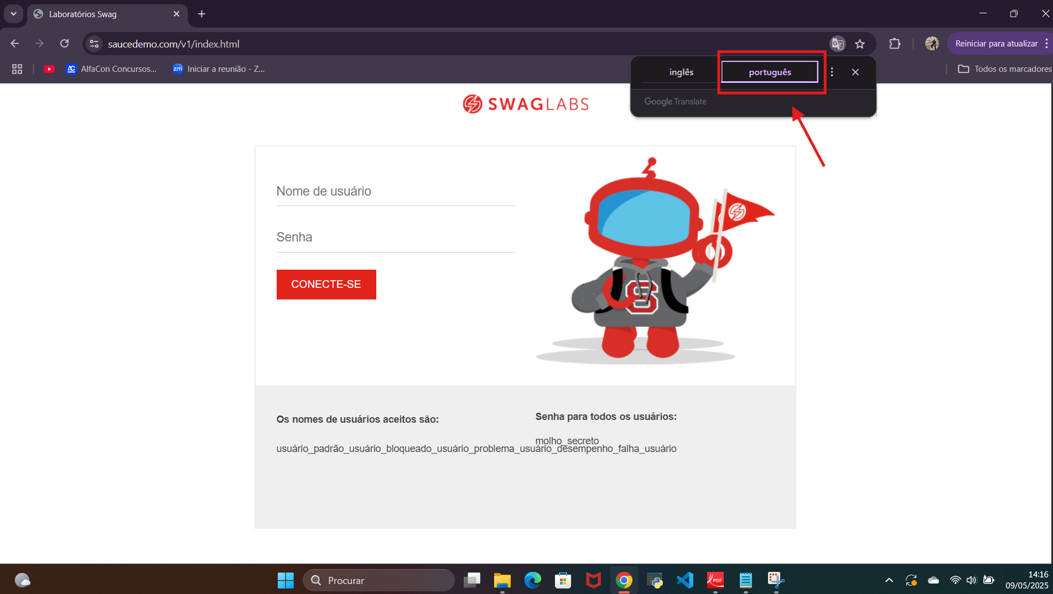

Resultado esperado : a página deve ser traduzida para o portugês exceto os usernames e passwords

Resultado obtido : a página é traduzida por inteira ,incluindo os usernames e passwords 